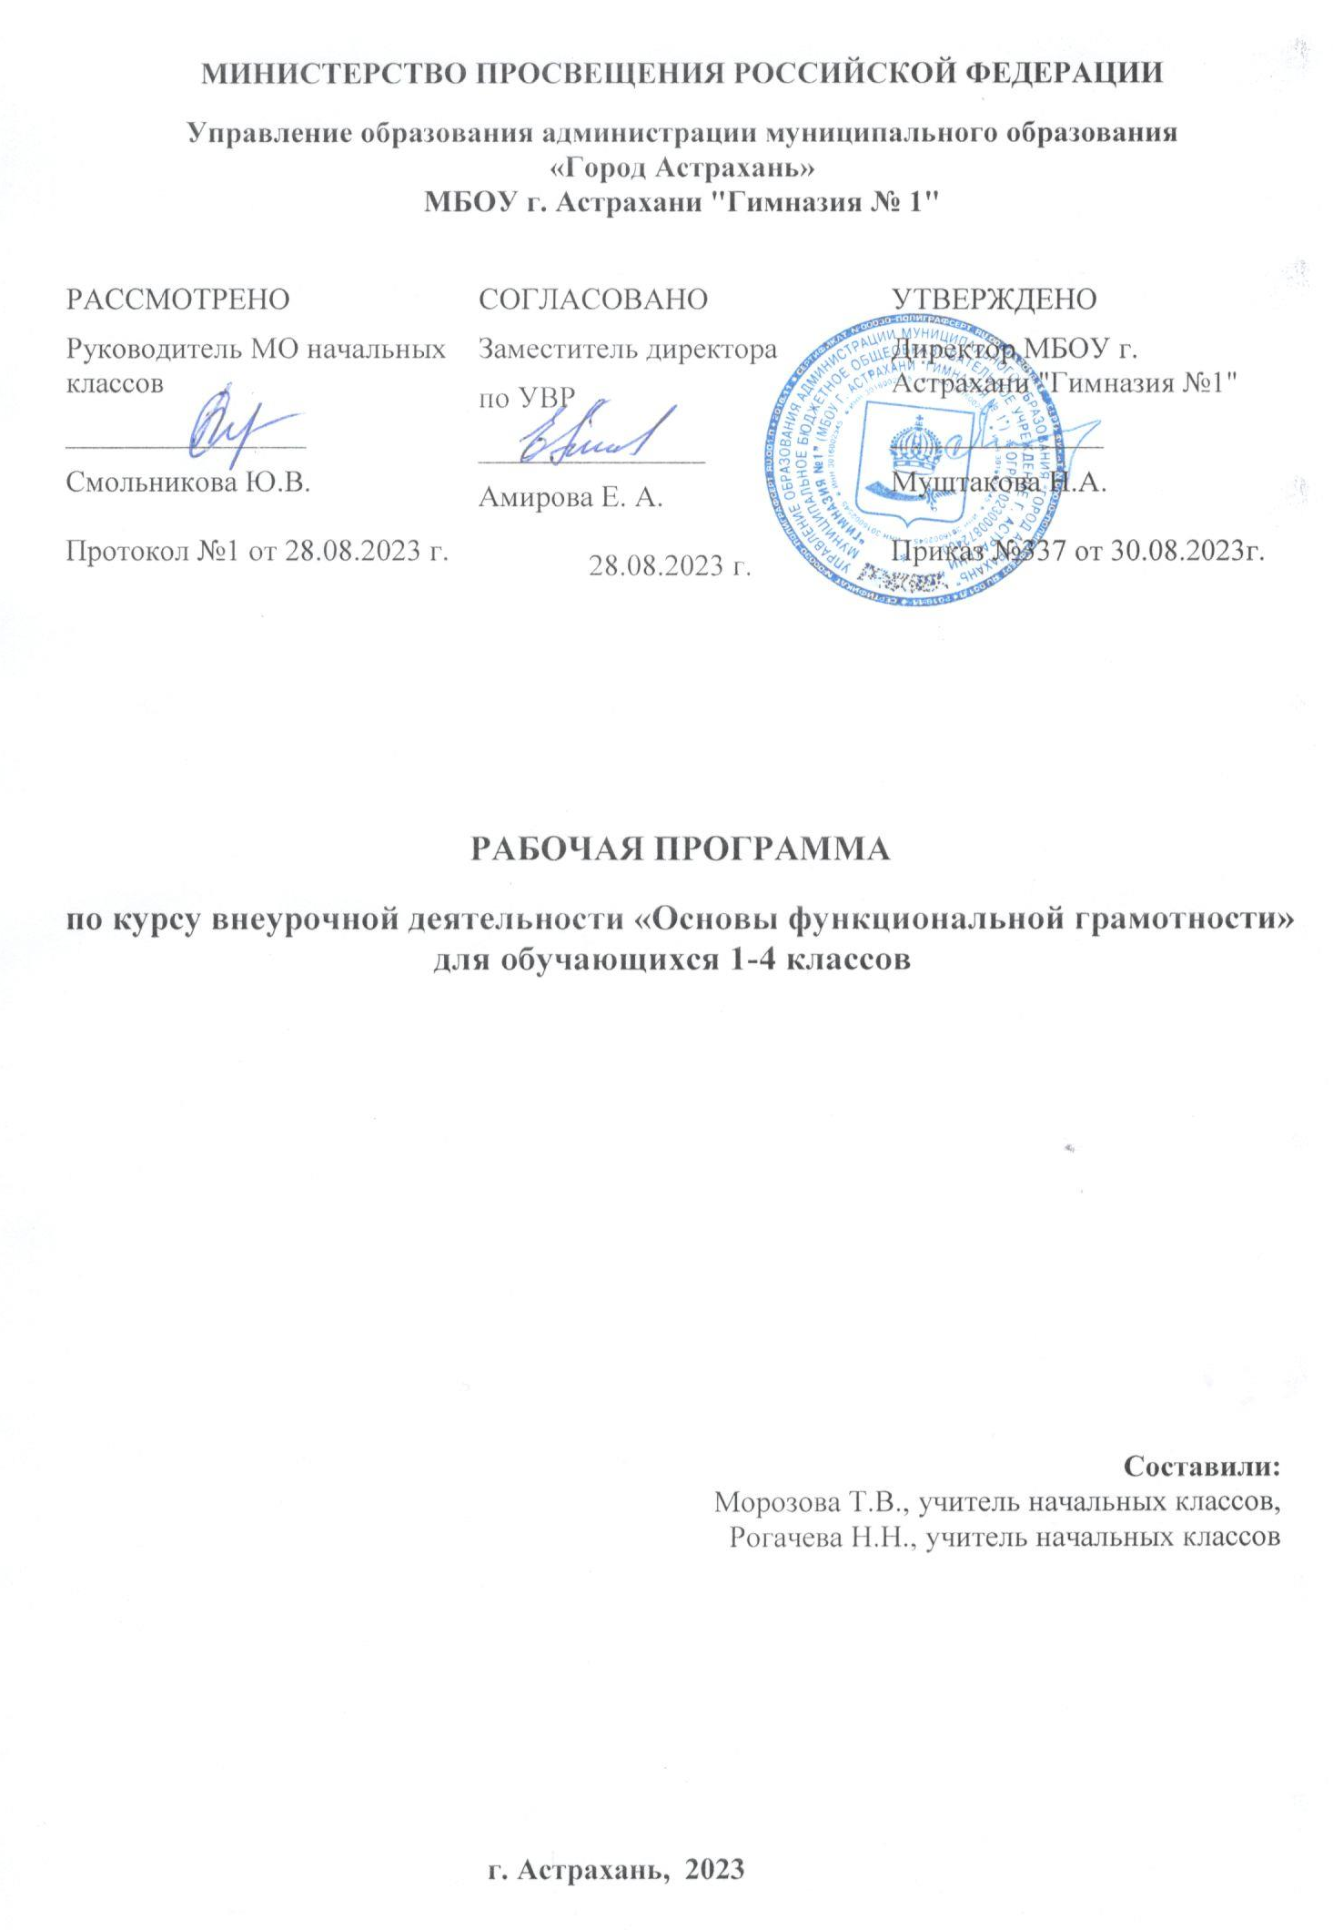

1. Пояснительная записка
Нормативно-правовую основу программы курса внеурочной деятельности для 1-4 классов «Основы функциональной грамотности» составляют:
- Федеральный закон "Об образовании в Российской Федерации" от 29.12.2012 № 273-ФЗ;
- Приказ Министерства просвещения Российской Федерации от 31.05.2021 № 286 «Об утверждении федерального государственного образовательного стандарта начального общего образования» (Зарегистрирован Минюстом России 05.07.2021 № 64100);
- Приказ Министерства просвещения Российской Федерации от 18.07.2022 № 569 «О внесении изменений в федеральный государственный образовательный стандарт начального общего образования» (Зарегистрирован Минюстом России 17.08.2022 № 69676);
- Приказ Министерства просвещения Российской Федерации от 18.05.2023 № 372 «Об утверждении федеральной образовательной программы начального общего образования» (Зарегистрирован Минюстом России 12.07.2023 № 74229);
- Программа авторского курса «Функциональная грамотность» для 1-4 классов (авторы-составители М.В. Буряк, С.А. Шейкина);
- Основная образовательная программа начального общего образования МБОУ г. Астрахани «Гимназия №1».
РП курса «Основы функциональной грамотности» учитывает возрастные, обще-учебные и психологические особен ности младшего школьника.
Центральным понятием в данном курсе выступает «грамотность», которая в широком смысле определяется как «функциональная грамотность». Лишь функционально грамотная личность способна использовать все постоянно приобретаемые в течение жизни знания, умения и навыки для решения максимально широкого диапазона жизненных задач в различных сферах человеческой деятельности, общения и социальных отношений.
Изучение данного курса начинается в начальной школе, где идёт интенсивное обучение различным видам речевой деятельности: письму и чтению, говорению и слушанию, работе с текстом.
Известны недостатки в обучении младших школьников (результаты ВПР в 4 классе, результаты участия российских школьников в международных исследованиях PIRLS, TIMS):
- недостаточно владеют смысловым чтением;
- не справляются с задачами на интерпретацию информации;
- затрудняются в решении задач, требующих анализа и обобщения;
- не умеют высказывать предположения, строить доказательства.
Поэтому программа начинает формирование навыков функциональной грамотности именно в начальных классах.
Цель программы: создание условий для развития функциональной грамотности.
Программа разбита на четыре блока: «Читательская грамотность», «Финансовая грамотность», «Естественнонаучная грамотность» и «Математическая грамотность».
Целью изучения блока «Читательская грамотность» является развитие способности учащихся к осмыслению письменных текстов и рефлексией на них, использования их содержания для достижения собственных целей, развития знаний и возможностей для активного участия в жизни общества. Оценивается не техника чтения и буквальное понимание текста, а понимание и рефлексия на текст, использование прочитанного для осуществления жизненных целей.
Целью изучения блока «Финансовая грамотность» является развитие экономического образа мышления, воспитание ответственности нравственного поведения в области экономических отношений в семье, формирование опыта применения полученных знаний и умений для решения элементарных вопросов в области экономики семьи.
Целью изучения блока «Естественнонаучная грамотность» является формирование у обучающихся способности использовать естественнонаучные знания для выделения в реальных ситуациях проблем, которые могут быть исследованы и решены с помощью научных методов, для получения выводов, основанных на наблюдениях и экспериментах. Эти выводы необходимы для понимания окружающего мира, тех изменений, которые вносит в него деятельность человека, и для принятия соответствующих решений.
Целью изучения блока «Математическая грамотность» является формирование у обучающихся способности определять и понимать роль математики в мире, в котором они живут, высказывать хорошо обоснованные математические суждения и использовать математику так, чтобы удовлетворять в настоящем и будущем потребности, присущие созидательному, заинтересованному и мыслящему гражданину.
Программа курса внеурочной деятельности «Основы функциональной грамотности» рассчитана на 135 часов и предполагает проведение 1 занятия в неделю. Срок реализации 4 года (1-4 класс):
1 класс – 33 часа
2-4 классы – по 34 часа

1. Содержание курса внеурочной деятельности
1 класс
Читательская грамотность: анализ текстов авторских и русских народных сказок, составление характеристики героев прочитанных произведений, деление текстов на части, составление картинного плана, ответы по содержанию прочитанных произведений, эмоциональная и личностная оценка прочитанного.
Математическая грамотность: счет предметов в пределах 10, составление числовых выражений и нахождение их значений, состав чисел первого и второго десятка, задание на нахождение суммы; задачи на нахождение части числа, задачи на увеличение и уменьшение числа на несколько единиц, чтение и заполнение таблиц, круговых диаграмм, ложные и истинные высказывания.
Финансовая грамотность: деньги, финансы, покупка, товар, обмен, бартер, услуги платные и бесплатные, доход, прибыль, банк, реклама, цена, количество, стоимость.
Естественнонаучная грамотность: наблюдения и простейшие эксперименты с яблоком, воздушным шариком, зеркалом и апельсином; воздух и его свойства, соль и её свойства, вода и её свойства, три состояния воды, плавучесть предметов, отражение

2 класс
Читательская грамотность: (1, 5, 9, 13, 17, 21, 25, 29 занятия): понятия «художественный» и «научно-познавательный»; жанровое сходство и различия художественных и научно-познавательных текстов; составление характеристики героев прочитанных произведений; деление текстов на части, составление плана; ответы по содержанию прочитанных произведений, эмоциональная и личностная оценка прочитанного;
Математическая грамотность (2, 6, 10, 14, 18, 22, 26, 30 занятия): нахождение значений математических выражений в пределах 100, составление числовых выражений и нахождение их значений. Состав чисел первого и второго десятка, задание на нахождение суммы; задачи на нахождение части числа, задачи на увеличение и уменьшение числа на несколько единиц, чтение и заполнение таблиц, столбчатых диаграмм, календарь, логические задачи, ложные и истинные высказывания, построение геометрических фигур, нахождение длины ломаной, диаметр окружности, периметр треугольника.
Финансовая грамотность (3, 7, 11, 15, 19, 23, 27, 31 занятия): деньги, аверс и реверс монеты, кредиты, вклады, банковская карта, правила безопасного использования банковских карт, фальшивые и повреждённые деньги, средства защиты российских банкнот, валюта.
Естественнонаучная грамотность (4, 8, 12, 16, 20, 24, 28, 32 занятия): наблюдения и простейшие эксперименты с яблоком, овощами, мёдом, лесной землей, песком, глиной. Состав почвы, перегной. Состав и свойства древесины. Названия овощей, выделение среди овощей корнеплодов. Названия частей растений, виды корней, свойства корней. Представление о позвоночных животных.

3 класс
Читательская грамотность (1, 3, 5, 7, 9, 11, 13, 15 занятия): научно-познавательные тексты; основная мысль текста, тема текста, деление текста на части, составление плана текста; ответы на вопросы по содержанию прочитанного текста, лексическое значение слов; личностная оценка прочитанного.
Естественнонаучная грамотность (2, 4, 6, 8, 10, 12, 14 занятия): особенности жизнедеятельности дождевых червей: кальций и его роль в организме человека, дрожжи, виды облаков, свойства мела, свойства мыла, восковые свечи, магнит и его свойства.
Финансовая грамотность (18, 20, 22, 24, 26, 28, 30, 32 занятия): бюджет, уровни государственного бюджета, семейный бюджет, заработная плата, пенсия, дополнительные доходы (выигрыш, клад, пособия). Обязательные, желаемые и непредвиденные расходы. Налоги. Экономия семейного бюджета.
Математическая грамотность(19, 21, 23, 25, 27, 29, 31, 33 занятия): нахождение значений математических выражений в пределах 100000, составление числовых выражений и нахождение их значений, задачи на нахождение суммы; задачи на нахождение части числа, задачи на увеличение и уменьшение числа на несколько единиц, решение задачи с тройкой величин «цена, количество, стоимость», чтение и заполнение таблиц, столбчатых и круговых диаграмм, работа с графиками.

4 класс
Читательская грамотность (занятия 1-8): научно-познавательные тексты; основная мысль текста, тема текста, деление текста на части, составление плана текста; ответы на вопросы по содержанию прочитанного текста, лексическое значение слов; личностная оценка прочитанного.
Естественнонаучная грамотность (занятия 9-16): томат, болгарский перец, картофель, баклажаны, лук, капуста, горох, грибы. Работа с понятиями: многолетнее / однолетнее растение, части растений, условия и способы размножения, строение плодов, сроки посадки, возможности использования человеком.
Финансовая грамотность (занятия 18-25): потребительская корзина, состав потребительской корзины, прожиточный минимум, минимальный размер оплаты труда, страхование и его виды, распродажа, акция, скидка, бонусы, кешбэк, страховые риски, благотворительность, благотворитель, благотворительный фонд.
Математическая грамотность (занятия 26-33): нахождение значений математических выражений в пределах 100000, составление числовых выражений и нахождение их значений, задачи на нахождение суммы; задачи с тройкой величин «цена, количество, стоимость», сравнение различных вариантов покупок; нахождение размера скидки на товар, нахождение цены товара со скидкой; чтение и заполнение таблиц, столбчатых и круговых диаграмм, работа с графиками, умение пользоваться калькулятором.

2. Планируемые результаты освоения курса
Программа обеспечивает достижение следующих личностных, метапредметных результатов.
Личностные результаты изучения курса:
- осознавать себя как члена семьи, общества и государства: участие в обсуждении финансовых проблем семьи, принятие решений о семейном бюджете;
- овладевать начальными навыками адаптации в мире финансовых отношений: сопоставление доходов и расходов, простые вычисления в области семейных финансов;
- осознавать личную ответственность за свои поступки;
- уметь сотрудничать со взрослыми и сверстниками в разных игровых и реальных ситуациях.
Метапредметные результаты изучения курса:
Познавательные:
- осваивать способы решения проблем творческого и поискового характера: работа над проектами и исследования;
- использовать различные способы поиска, сбора, обработки, анализа и представления информации;
- овладевать логическими действиями сравнения, обобщения, классификации, установления аналогий и причинно-следственных связей, построения рассуждений, отнесения к известным понятиям;
- использовать знаково-символические средства, в том числе моделирование;
- ориентироваться в своей системе знаний: отличать новое от уже известного;
- делать предварительный отбор источников информации: ориентироваться в потоке информации;
- добывать новые знания: находить ответы на вопросы, используя учебные пособия, свой жизненный опыт и информацию, полученную от окружающих;
- перерабатывать полученную информацию: сравнивать и группировать объекты;
- преобразовывать информацию из одной формы в другую.
Регулятивные:
- проявлять познавательную и творческую инициативу;
- принимать и сохранять учебную цель и задачу;
- планировать ее реализацию, в том числе во внутреннем плане;
- контролировать и оценивать свои действия, вносить соответствующие коррективы в их выполнение;
- уметь отличать правильно выполненное задание от неверного;
- оценивать правильность выполнения действий: знакомство с критериями оценивания, самооценка и взаимооценка.
Коммуникативные:
- адекватно передавать информацию, выражать свои мысли в соответствии с поставленными задачами и отображать предметное содержание и условия деятельности в речи;
- доносить свою позицию до других: оформлять свою мысль в устной и письменной речи (на уровне одного предложения или небольшого текста);
- слушать и понимать речь других;
- совместно договариваться о правилах работы в группе;
- учиться выполнять различные роли в группе (лидера, исполнителя, критика).

Оценка достижения планируемых результатов
Обучение ведется на безотметочной основе. Для оценки эффективности занятий можно использовать следующие показатели:
- степень помощи, которую оказывает учитель учащимся при выполнении заданий;
- поведение детей на занятиях: живость, активность, заинтересованность обеспечивают положительные результаты;
- результаты выполнения тестовых заданий и заданий из конкурса эрудитов, при выполнении которых выявляется, справляются ли ученики с ними самостоятельно;
- косвенным показателем эффективности занятий может быть повышение качества успеваемости по математике, русскому языку, окружающему миру, литературному чтению и др.

3. Тематическое планирование
№ п/п | Наименование разделов | Воспитательные задачи | Кол-во часов | Цифровой ресурс
1. | Читательская грамотность | Воспитание уважительного отношения к вечным ценностям человека.  Привитие любви и уважения к Отечеству, его языку, культуре. Формирование осознания себя как члена общества, представителя страны. | 8 | Инфоурок https://infourok.ru/prezentaciya-  kursu-funkcionalnaya-gramotnost-avtor-m-v-  yak-na-temu-dozhdevye-chervi-3-klass- 88519.html  Уроки для начальной школы от «Кирилл и Мефодий» и презентации уроков http://km-school.ru/r1/Nachalka.asp  Учи. Ру https://olympiads.uchi.ru/olymp/finance/  Инфоурок https://infourok.ru/prezentaciya-po-kursu- funkcionalnaya-gramotnost-avtor-m-v- buryak-na-temu-kalcij-3-klass- 6188522.html  Математическая мастерская https://www.klass39.ru/reshaem- logicheskie-zadachi-1-4-klass/  Учительский портал: Представлены уроки, тесты, презентации, внеклассные мероприятия, интерактивная доска, компьютерные программы http://www.uchportal.ru/load/47-2-2  Образовательная соцсеть nsportal https://nsportal.ru/nachalnaya- shkola/matematika/2021/03/20/metodichesk aya-kopilka-kombinatornye-logicheskie-i
2. | Финансовая грамотность | Овладение начальными навыками адаптации в мире финансовых отношений.  Формирование умения сопоставления доходов и расходов, простые вычисления в области семейных финансов. Осознание личной ответственности за свои поступки. | 7
3. | Естественнонаучная  грамотность | Воспитание культуры общения.  Формирование умения слушать и слышать собеседника, размышлять вслух, обосновывать свою позицию высказывать свое мнение, быть готовым корректировать свою точку зрения, договариваться и приходить к общему решению в совместной деятельности, выполняя разные роли в  группе. | 10/ 9 ч  1 кл.
4. | Математическая грамотность | Воспитание толерантного отношения к окружающим.  Умение сотрудничать со взрослыми и сверстниками в разных игровых и реальных ситуациях. | 9
 | Итого | 34 часа / 33 часа в 1 классе

Естественнонаучная грамотность: http://skiv.instrao.ru/bank-zadaniy/estestvennonauchnaya- gramotnost/
Глобальные компетенции: http://skiv.instrao.ru/bank-zadaniy/globalnye-kompetentsii/ Финансовая грамотность: http://skiv.instrao.ru/bank-zadaniy/finansovaya-gramotnost/ Креативное мышление: http://skiv.instrao.ru/bank-zadaniy/kreativnoe-myshlenie/ Открытые задания PISA: https://fioco.ru/примеры-задач-pisa
Электронный банк заданий по функциональной грамотности: https://fg.resh.edu.ru/
Пошаговая инструкция, как получить доступ к электронному банку заданий, представлена в руковод- стве пользователя. Ознакомиться с руководством пользователя можно по
ссылке: https://resh.edu.ru/instruction
Открытый банк заданий для оценки естественнонаучной грамотности ФГБНУ
ФИПИ: https://fipi.ru/otkrytyy-bank-zadaniy-dlya-otsenki-yestestvennonauchnoy-gramotnosti Лаборатория функциональной грамотности: https://rosuchebnik.ru/material/laboratoriya-funktsionalnoy- gramotnosti/

ЦИФРОВЫЕ ОБРАЗОВАТЕЛЬНЫЕ РЕСУРСЫ И РЕСУРСЫ СЕТИ ИНТЕРНЕТ
- Открытый банк заданий на сайте федерального государственного бюджетного научного учреждения
«Институт стратегии развития образования Российской академии образования»
- Открытый банк заданий на образовательной платформе «Российская электронная школа» (https://fg.resh.edu.ru/ ).
- Открытые задания PISA на официальном сайте федерального государственного бюджетного учреждения «Федеральный институт качества образования».
- Портал ФГБНУ ИСРО РАО http://skiv.instrao.ru

МАТЕРИАЛЬНО-ТЕХНИЧЕСКОЕ ОБЕСПЕЧЕНИЕ ОБРАЗОВАТЕЛЬНОГО ПРОЦЕССА УЧЕБНОЕ ОБОРУДОВАНИЕ
Технические средства обучения компьютер преподавателя, мультимедийный проектор, демонстрационный экран.

